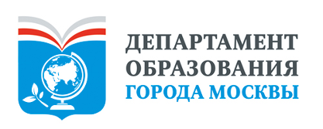 | 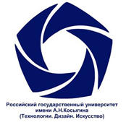 | 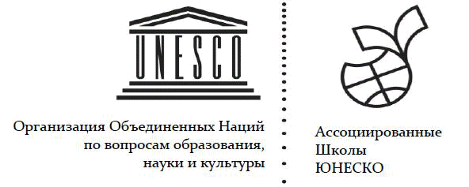
__________________________________________________________________________________________________________________

Приурочено к Международному дню толерантности

Итоговое мероприятие Московского молодежного семинара-форума
«Москва многоликая и разноязычная»

Основание: В основе концепции проведения Московского молодежного семинара-форума лежит понимание того, что ознакомление с языковыми и культурными традициями разных народов, проживающих в столичном мегаполисе, России и мире, призвано содействовать развитию межкультурного диалога, качественного образования для всех, поддержке культурного многообразия как фактора укрепления единства народов средствами образования. В России к основным документам, регулирующим национальную и языковую политику, относятся «Стратегия государственной национальной политики Российской Федерации на период до 2015 года» (2012), Федеральный закон Российской Федерации «О государственном языке Российской Федерации» (2005) и Закон «Об образовании в РФ», в Москве – «Стратегия национальной политики Москвы на период до 2025 года» (2016).

Молодежные акции, приуроченные к Международному дню родного языка и Международному дню толерантности, традиционно проводятся в Москве с целью поддержки и содействия распространению родного языка и сохранения традиционной культуры, утверждению значимости государственного русского языка, поддержки лингвистического разнообразия и культурных традиций разных народов.

Задачи семинара-форума: расширение знаний о важности культурного и языкового разнообразия в мире, стране, московском мегаполисе; обучение навыкам межкультурного диалога через изучение языков.

Организатор мероприятия в 2017 году: ФГБОУ ВО «Российский государственный университет имени А.Н. Косыгина (технологии, дизайн, искусство)» при поддержке Департамента образования города Москвы.

Период проведения: Форум проходит на площадках разных образовательных организаций и вузов г. Москвы: с февраля по ноябрь 2017 года. Центральное городское мероприятие открытия форума, приуроченное к Международному дню родного языка, состоялось 21 февраля 2017 г. Семинар-форум: сентябрь-ноябрь 2017 г. Финальное мероприятие форума, приуроченное к Международному дню толерантности, – 17 ноября 2017 г.

Участники семинара-форума: педагоги и учащиеся старших классов образовательных комплексов города Москвы, студенты и преподаватели московских вузов, представители интерклубов и землячеств; школьники из регионов РФ и сопредельных стран – лауреаты международного конкурса двуязычных эссе «Билингва»; студенты-участники межвузовского молодежного форума «Межнациональный диалог как современный ресурс развития».

Время проведения итогового мероприятия: 17 ноября 2017 г., 14:00-17:10
Место проведения: Российский Государственный университет имени А.Н. Косыгина,
Концертный зал
Адрес: Москва, ул. Малая Калужская, дом 1
Проезд: до станции метро Шаболовская

Регламент: для экспертов и гостей – 3 минуты, для делегаций школьников – 5 минут

ПРОГРАММА

14:00-14:30 Регистрация участников. Встреча гостей
Интерактивная программа

14:30-14:40 Открытие мероприятия
Приветствия

14:40-14:50 Общая фотография

15:00-16:00 Работа молодежных дискуссионных площадок по тематике семинара-форума
Площадки для школьников образовательных комплексов города Москвы ведут модераторы, а также студенты московских вузов

Дискуссионная площадка №1
«Культурное и языковое многообразие – естественная среда существования человека в глобальном мире»

Дискуссионная площадка №2
«Межконфессиональный и межэтнический диалог: уроки истории многонациональной России для молодых»

Дискуссионная площадка №3
«Воспитание гражданственности в современной многонациональной школе: молодежный взгляд»

16:10-16:30 Подведение итогов Форума «Москва многоликая и разноязычная»
Выступления модераторов дискуссионных площадок

16:30-17:00 Подведение итогов Международного конкурса двуязычных эссе «Билингва»
Церемония торжественного награждения школьников из регионов РФ и зарубежных стран – лауреатов конкурса и финалистов Форума

17:00-17:10 Закрытие форума

Дополнительная информация: тел. +7 (916) 678 4623 Кривенькая Марина Александровна, тел. +7 (916) 027 6122 Корниенко Кристина Олеговна, +7 (985) 906 8987 Кричкин Алексей Владимирович

